МИНИСТЕРСТВО ОБРАЗОВАНИЯ И НАУКИ РОССИЙСКОЙ ФЕДЕРАЦИИ  
ФЕДЕРАЛЬНОЕ ГОСУДАРСТВЕННОЕ АВТОНОМНОЕ ОБРАЗОВАТЕЛЬНОЕ УЧРЕЖДЕНИЕ  
ВЫСШЕГО ОБРАЗОВАНИЯ  
«САМАРСКИЙ ГОСУДАРСТВЕННЫЙ АЭРОКОСМИЧЕСКИЙ УНИВЕРСИТЕТ  
ИМЕНИ АКАДЕМИКА С.П.КОРОЛЕВА  
(НАЦИОНАЛЬНЫЙ ИССЛЕДОВАТЕЛЬСКИЙ УНИВЕРСИТЕТ)» (СГАУ)

Кафедра информационных систем и технологий

Отчет  
по лабораторной работе №6  
Вариант 27

по дисциплине «Моделирование информационно-вычислительных систем»

Выполнил: Никитин А.А.

гр. 6303

Проверил: Симонова Е.В.

Самара, 2016

**Задание**

Подключенные к полудуплексному каналу связи АП, передав сообщение, ожидают ответа от ЭВМ. После передачи входного сообщения от АП канал связи освобождается: другое сообщение может занять канал, не ожидая выдачи ответа на предыдущее; однако, выходным сообщениям назначается более высокий приоритет по отношению к входным. Поток сообщений, поступающий от всех АП в канал, простейший с интенсивностью 200 сообщений в час. Закон распределения вероятностей длины выходных сообщений, поступающих от АП, - равномерный в диапазоне [10,20] символов. Время обработки одного сообщения в ЭВМ распределено экспоненциально. Интенсивность обработки – 1 сообщение в 5 с. Закон распределения вероятностей длины выходного сообщения (ответа от ЭВМ) – дискретный  Скорость передачи информации в канале связи – 20 символов в секунду. Время подготовки канала Т = 0.5 с для входного и выходного сообщений.

Постройте модель канала.

## Листинг программы, отчет и гистограмма

**Код программы:**

EXPON FUNCTION RN1,C6

0,0/.1,.1/.2,.2/.5,.69/.8,1.6/.999,8.0

RAVN1 FUNCTION RN1,C2

0,10/1,20

RAVN2 FUNCTION RN1,D4

.1,11/.3,12/.6,13/1,14

SIZEIN VARIABLE 20#FN$RAVN1+10

SIZEOUT VARIABLE 20#FN$RAVN2+10

TT TABLE M1,1500,1200,20

GENERATE 360

ASSIGN 1,V$SIZEIN

ASSIGN 2,V$SIZEOUT

QUEUE 1

SEIZE CHAN

DEPART 1

ADVANCE P1

RELEASE CHAN

QUEUE 2

SEIZE CPU

DEPART 2

ADVANCE 100,FN$EXPON

RELEASE CPU

PRIORITY 1

QUEUE 1

SEIZE CHAN

DEPART 1

ADVANCE P2

RELEASE CHAN

TABULATE TT

TERMINATE 1

**Работа программы:**

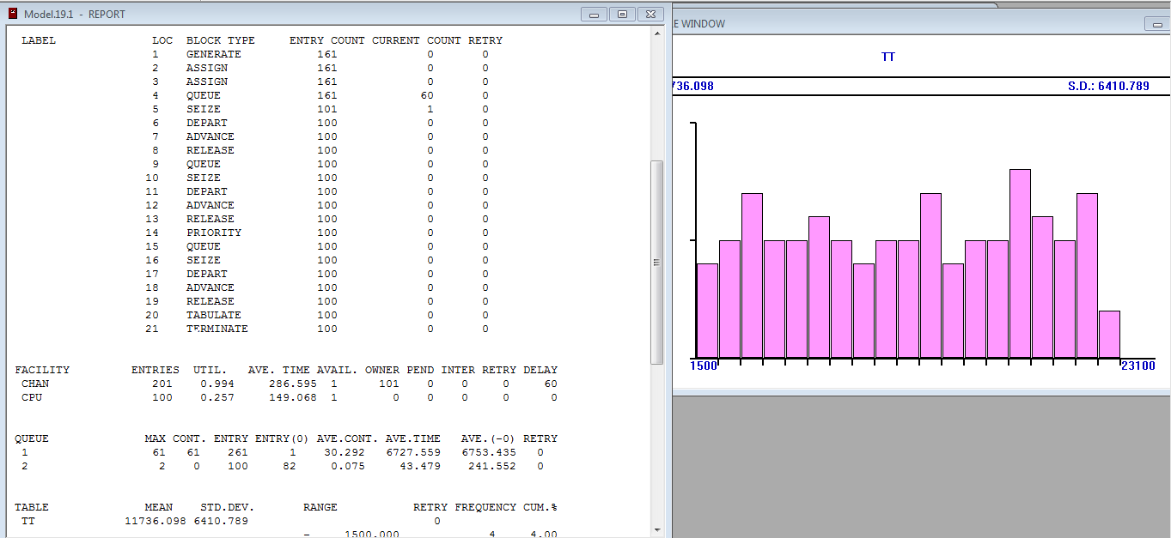

**Однофакторный эксперимент:**

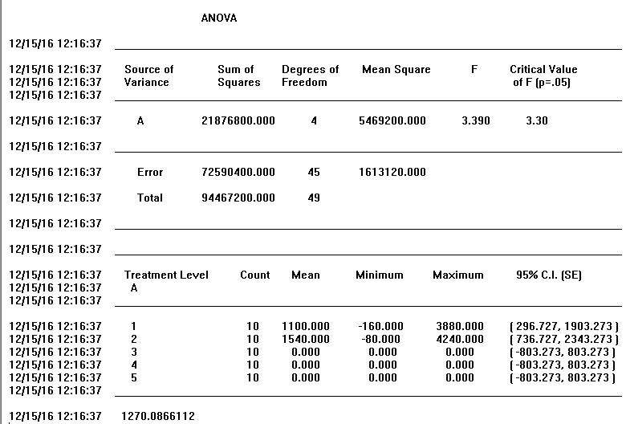

Факторы значимы, значение критерия Фишера выше порогового значения.

**Многофакторный эксперимент:**  
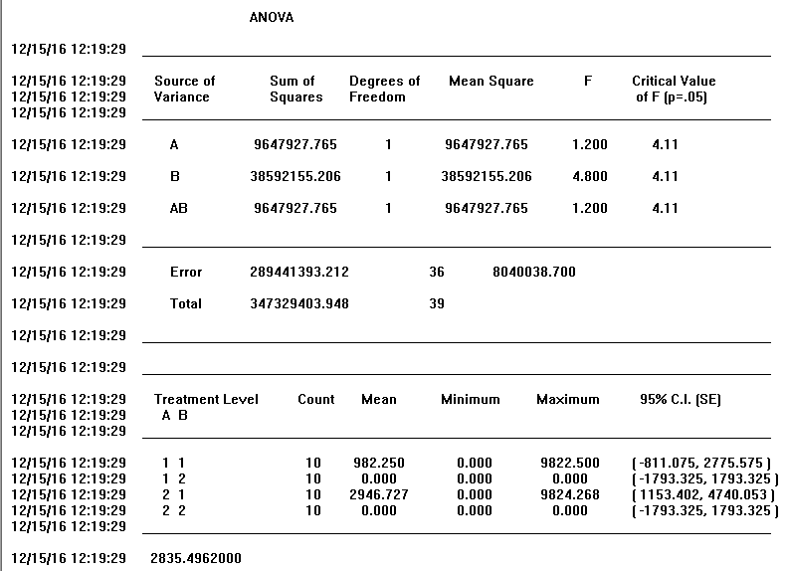

Сочетание факторов не значимо.

**Оптимизационный эксперимент:**

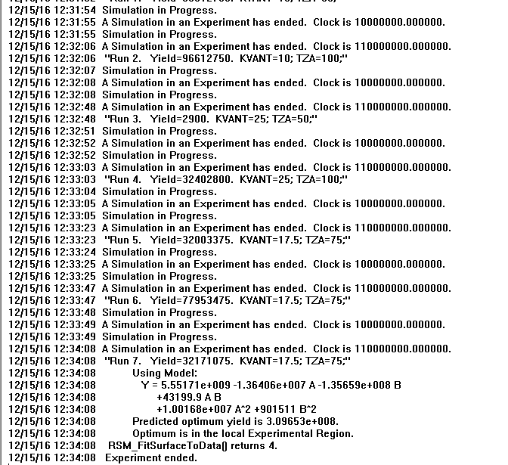

Рассчитаем количество реализаций по формуле:



где

*p* – вероятность наступления события,

*ε* – точность модели (абсолютная),

*δ* – достоверность модели.

